## 登陆流程

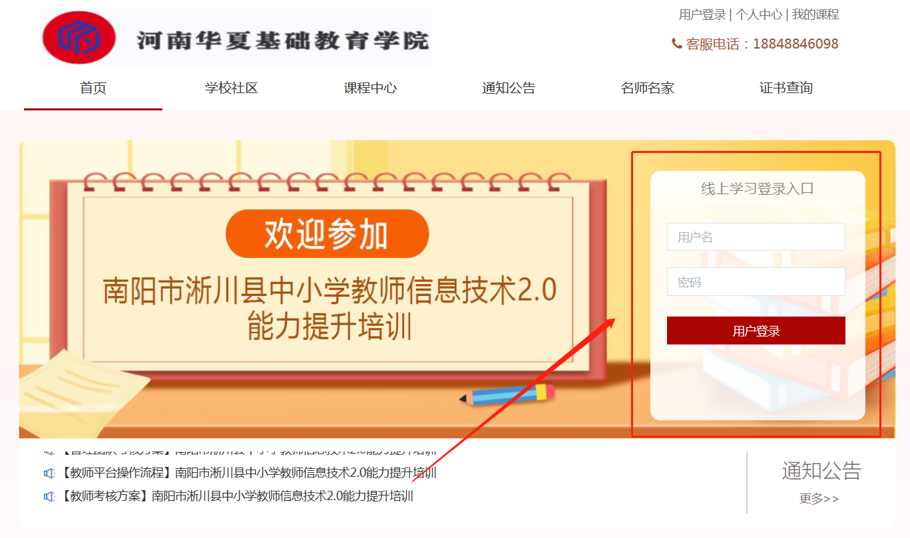

打开浏览器，在网址搜索栏中输入“http://xichuan.huaxiajiaoshiyanpei.com/ 点击回车（enter）,进入河南基础教育教学研训页面，找到“线上学习登录入口”输入用户名（手机号）以及密码（初始密码123456）点击“用户登录”按钮进行登陆

## （三）教师操作流程

### 1.通知公告



在此处可查看项目通知及培训安排，掌握平台操作指南，知悉平台服务热线等。

### 2.学校应用环境及教师微能力点选择

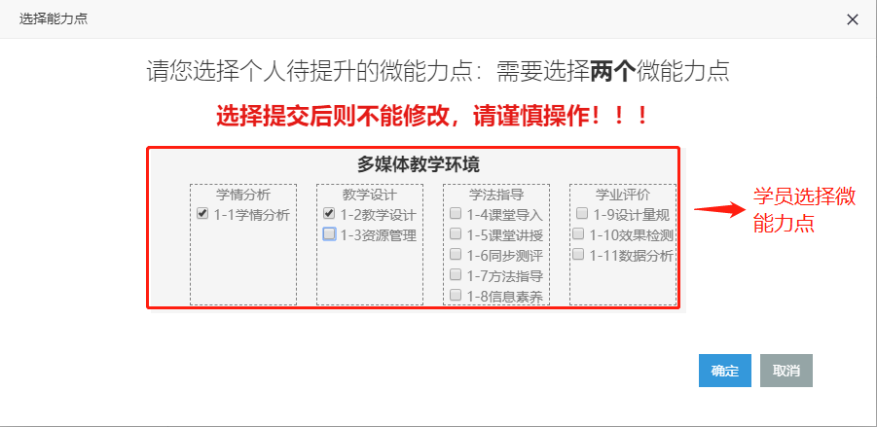

教师需要在管理端确定教学环境后选择符合自己实际需要提高的两个以上微能力点，勾选完成后点击确定由平台推送相对应的课程。

### 3.查看公告

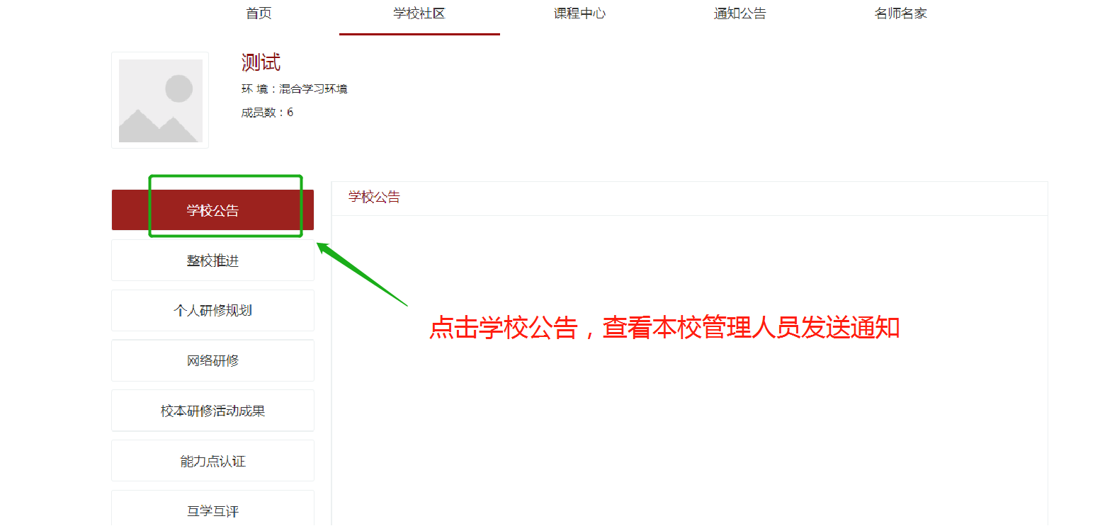

点击【学校公告】，在此处可查看本校管理人员所发送的通知

### 4.学校社区-整校推进

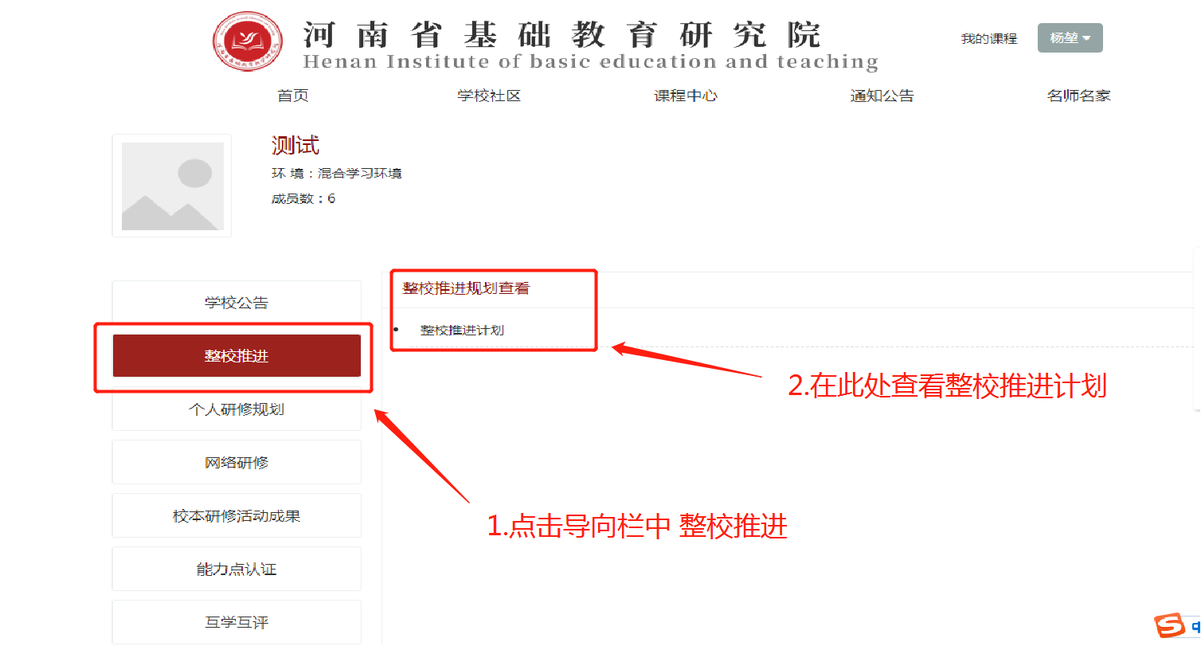

点击导向栏【整校推进】，在此处可查看整校推进计划

### 5.学校社区-个人研修规划

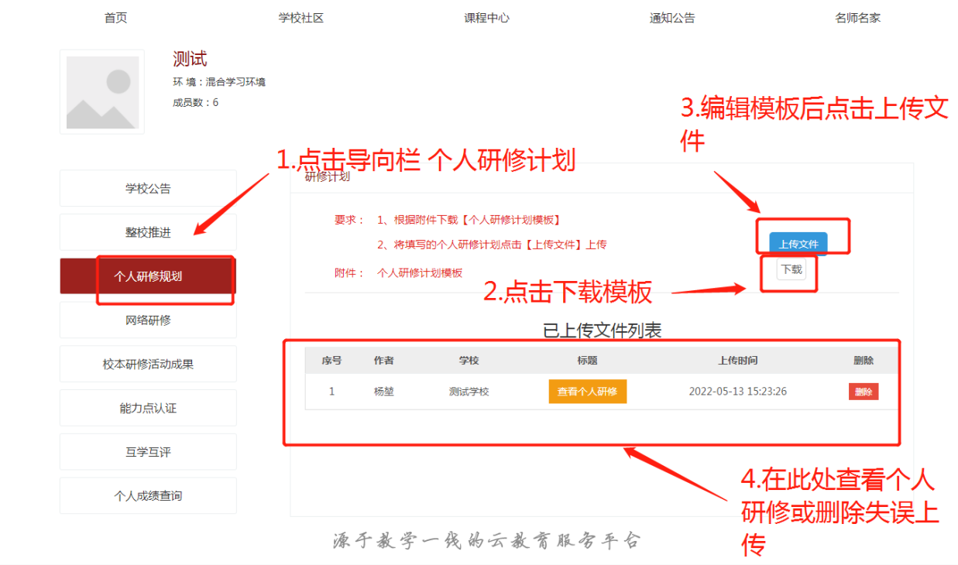

### 6.学校社区-网络研修

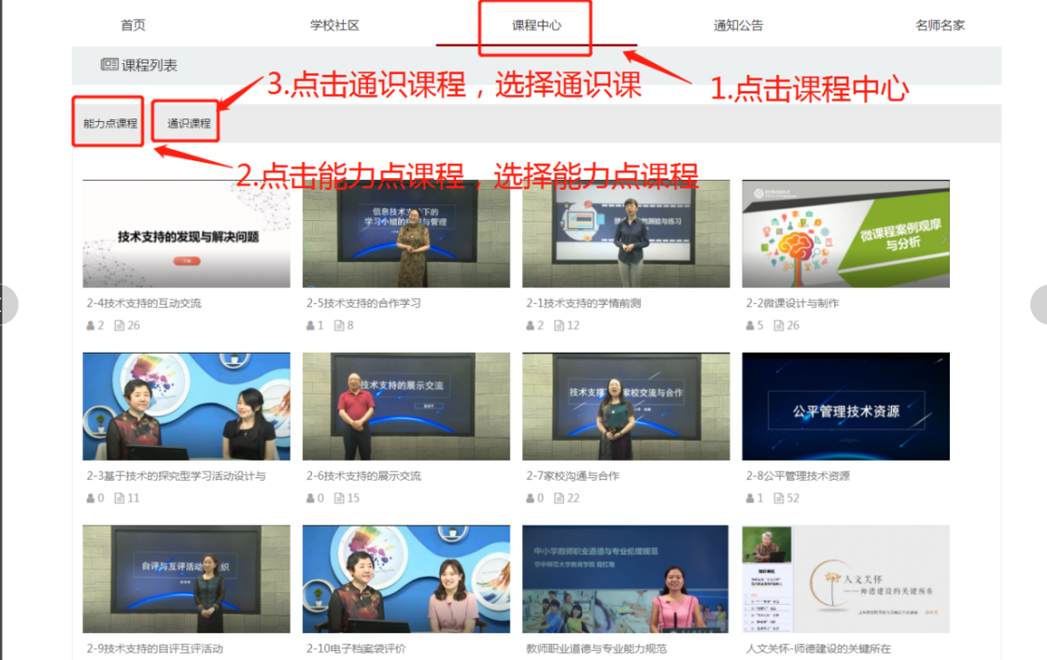

### 7.学校社区-校本研修成果

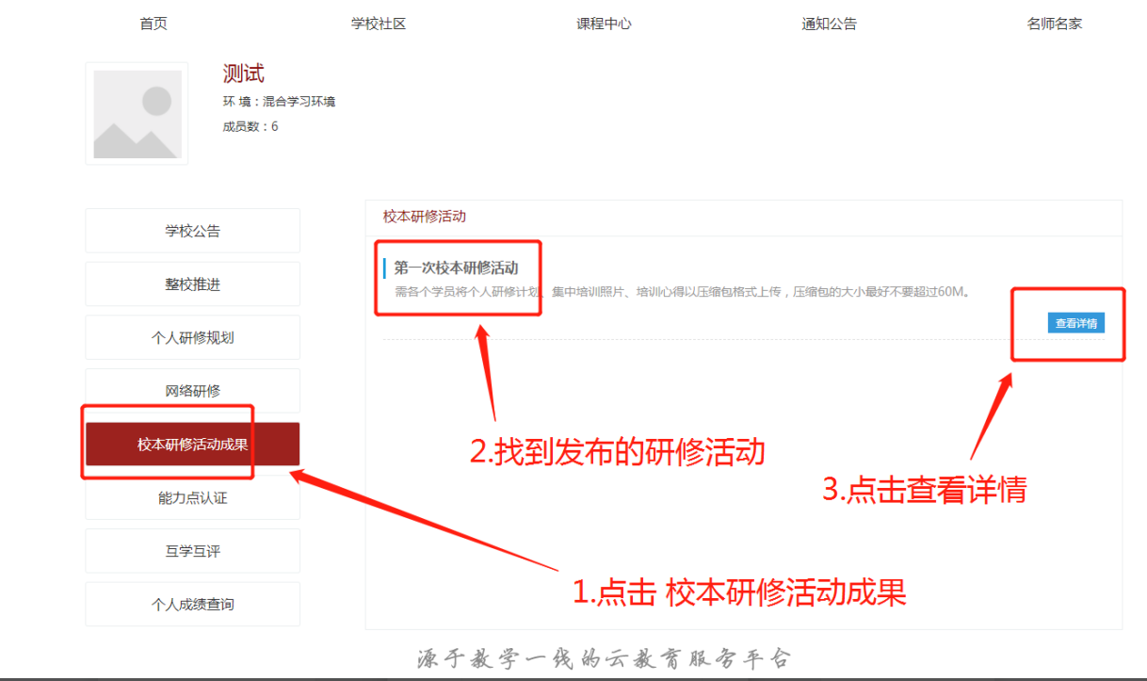

### 8.校本研修活动成果

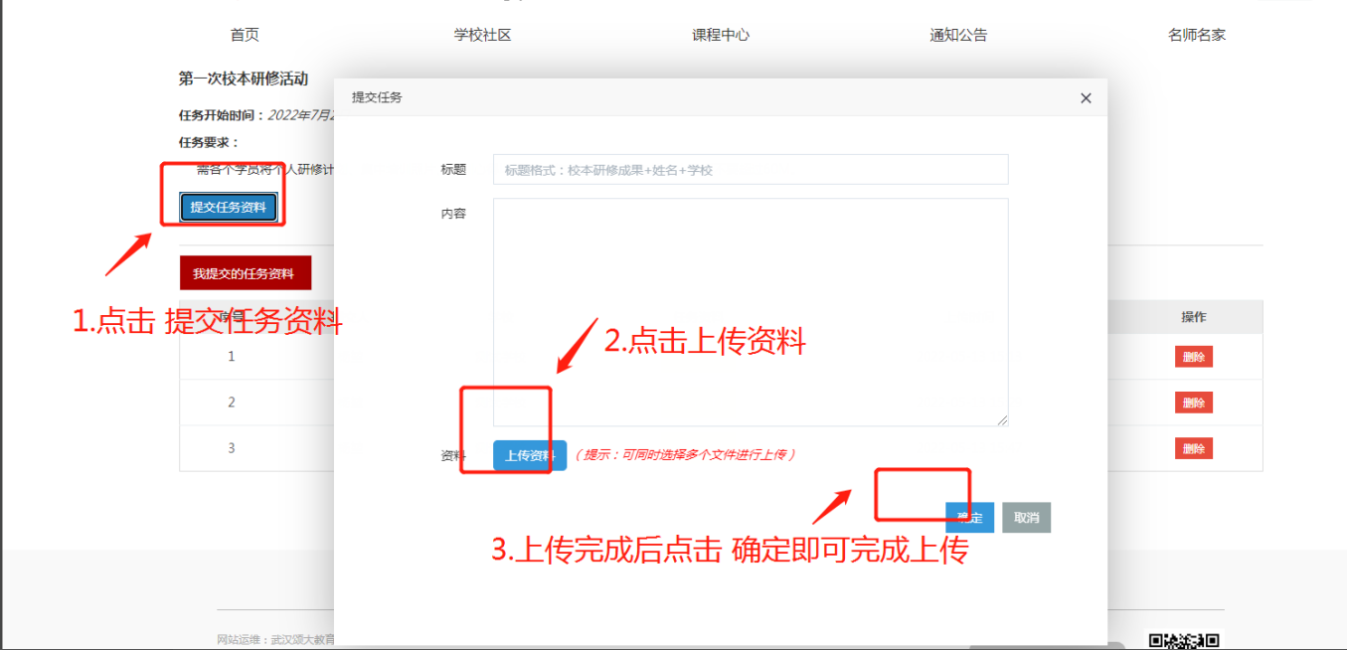

### 9.学校社区-微能力点认证

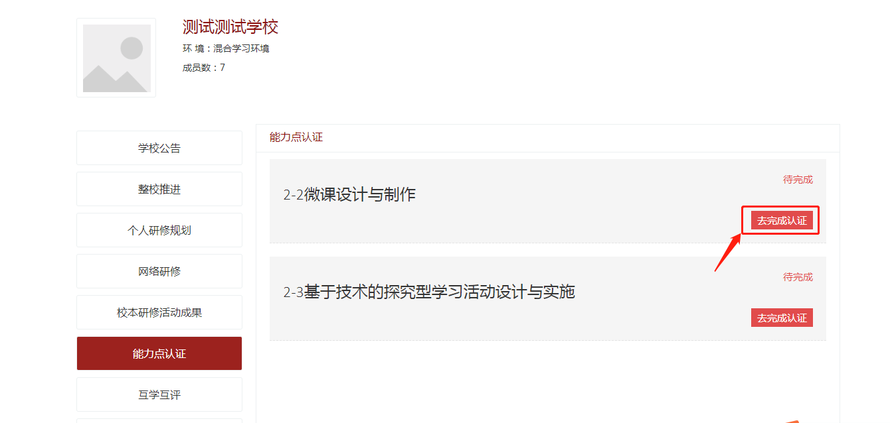

点击导向栏【能力点认证】，点击【去完成认证】

### 10.学校社区-微能力点认证

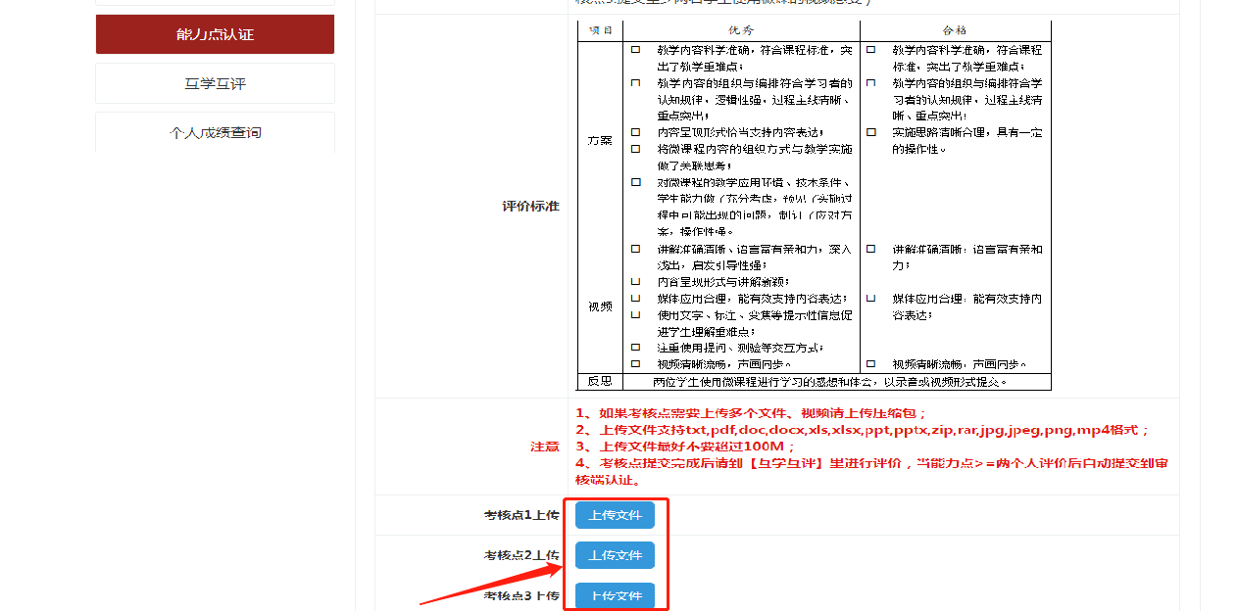

仔细阅读“评价标准”参照“评价标准”上传文件

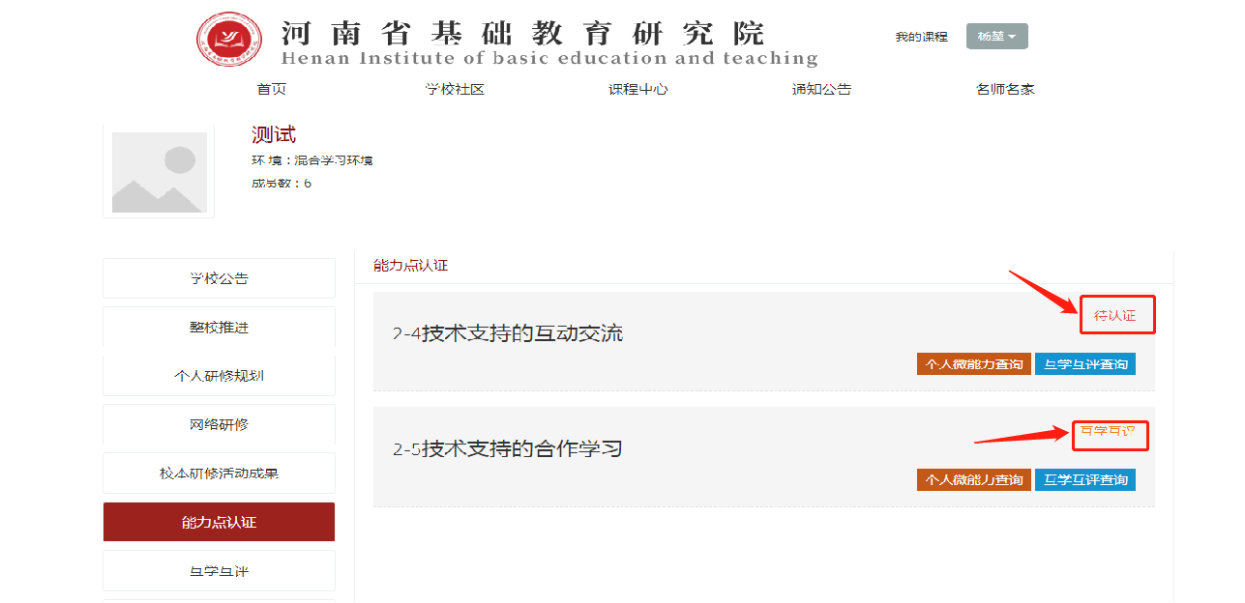

上传完成后，出现【待认证】表示已经上传到管理端，待管理老师认证；若出现【互学互评】表示没有两位以上老师进行评价

